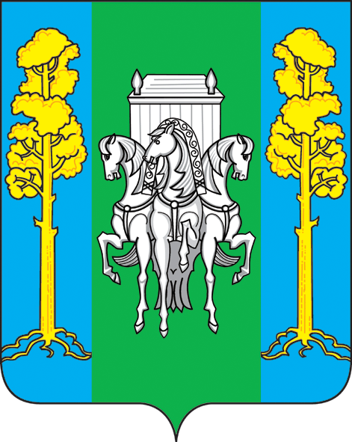
РОССИЙСКАЯ ФЕДЕРАЦИЯ
Совет депутатов Кленовского сельского поселения
четвертого созыва

РЕШЕНИЕ
08 ноября 2018 г. № 6
с. Кленовка

О ПРОВЕДЕНИИ КОНКУРСА ПО ОТБОРУ КАНДИДАТУР НА ДОЛЖНОСТЬ ГЛАВЫ КЛЕНОВСКОГО СЕЛЬСКОГО ПОСЕЛЕНИЯ-ГЛАВЫ АДМИНИСТРАЦИИ КЛЕНОВСКОГО СЕЛЬСКОГО ПОСЕЛЕНИЯ

В целях реализации ст. 36 Федерального закона от 06.10.2003
№ 131-ФЗ «Об общих принципах организации местного самоуправления в Российской Федерации», ст. 21 Устава Кленовского сельского поселения, Совет Депутатов РЕШАЕТ:

1. Провести конкурс по отбору кандидатур на должность главы сельского поселения - главы администрации Кленовского сельского поселения 27 декабря 2018 года в 09.00 часов по адресу: Пермский край, Большесосновский район, с. Кленовка, ул. Новая, д. 1, (кабинет главы администрации Кленовского сельского поселения) в соответствии с Положением о порядке проведения конкурса по отбору кандидатур на должность главы Кленовского сельского поселения - главы администрации Кленовского сельского поселения, утвержденным решением Совета Депутатов Кленовского сельского поселения от 25.05.2018 № 108 «Об утверждении положения о порядке проведения конкурса по отбору кандидатур на должность главы Кленовского сельского поселения - главы администрации Кленовского сельского поселения».
2. Назначить членами конкурсной комиссии от Совета Депутатов Кленовского сельского поселения:
Паклину Ольгу Васильевну
Хайрулаева Магомеда Хамирзаевича
Вотинцева Николая Федоровича.
3. Опубликовать настоящее решение с объявлением о проведении конкурса по отбору кандидатур на должность главы сельского поселения - главы администрации Кленовского сельского поселения 09.11.2018 г. на официальном сайте Кленовского сельского поселения и в районной газете «Светлый путь» (прилагается).
4. Решение вступает в силу со дня обнародования.

Председатель Совета депутатов
Кленовского сельского поселения Н.А. Высотин

